**REPUBLIQUE TOGOLAISE**

**Travail-Liberté-Patrie**

**MINISTERE DE LA PLANIFICATION DU DEVELOPPEMENT ET DE LA COOPERATION**



**INSTITUT AFRICAIN D’INFORMATIQUE**

**Représentation du Togo (IAI-TOGO)**

Rue de la Kozah- Nyekonapkoé

Téléphone (+228 22204500)

Email: [iaitogo@iai-togo.tg](mailto:iaitogo@iai-togo.tg)

Site web: [www.iai-togo.tg](http://www.iai-togo.tg)

BP : 12456 Lomé 07 TOGO

**CREATION D’UN SYSTEME DE GESTION DES**

**RESSOURCES HUMAINES**

KOKONE Caleb

Etudiant en Deuxième année Tronc Commun

Année Scolaire : 2022-2023

REMERCIEMENTS

SOMMAIRE

GLOSSAIRE

LISTE DES FIGURES

LISTE DES TABLEAUX

INTRODUCTION

# LE CAHIER DES CHARGES

## PRESENTATION DU SUJET

La gestion efficace du personnel, des congés, des présences et des absences constitue un pilier fondamental pour assurer le bon fonctionnement d'une organisation. Dans ce contexte, les entreprises se tournent de plus en plus vers les applications informatiques spécialisées pour automatiser et rationaliser ces processus clés afin d’améliorer leur productivité.

Notre sujet portant sur « Création d’un système de gestion des ressources humaines » vise à répondre à ses défis par la mise en place d’une plateforme web et d’une application mobile pour une gestion informatisée du personnel de l’entreprise. Ce système sera conçu sur mesure pour répondre aux besoins spécifiques de l’entreprise, en prenant en compte sa taille et ses objectifs. Ainsi, il sera basé sur les meilleures pratiques en matière de gestion du personnel afin de permettre une simplicité des tâches et des processus.

## Problématique

Dans un environnement professionnel en constante évolution, la problématique principale réside dans l'optimisation de l'application de gestion du personnel, des congés, des présences, des absences et de la paie pour une gestion des ressources humaines performante et une efficacité organisationnelle accrue. Comment maximiser les bénéfices de cette application tout en surmontant les défis inhérents à sa mise en place et à son utilisation ? Comment garantir un suivi précis des congés, des présences et des absences, tout en permettant une flexibilité adaptée aux besoins opérationnels de l'organisation ? Comment automatiser le processus de paie au sein de l’entreprise, et comment exploiter les données collectées par l'application pour prendre des décisions éclairées et anticiper les besoins en ressources humaines ?

## Intérêt du projet

La digitalisation des entreprises, la gestion informatisée des ressources humaines présente de nombreux avantages pour les chefs, et les managers d’entreprise en mettant à leur disposition, des outils permettant d’avoir une vue globale de l’ensemble des processus liés au personnel, de dépenser moins d’effort pour gérer, suivre le personnel afin de se concentrer sur la productivité de l’entreprise ; ce qui suscite un intérêt particulier pour ce projet.

### Objectifs

Le projet-ci doit permettre la mise en place d’une plateforme web pour :

* Enregistrer les salariés de l’entreprise
* Permettre aux salariés de pouvoir demander directement les congés et permissions d’absences via l’application web
* Permettre au manager d’avoir une vue globale de l’ensemble du personnel, de suivre de manière précise les congés et absences des salariés
* Permettre l’enregistrement automatique des heures d’arrivée et de départ de chaque salarié
* De pouvoir calculer les heures de travail et de générer la fiche de paie correspondante à chaque salarié.
* Permettre aux salariés de pouvoir s’échanger les documents

### Résultats

Au terme du projet, nous aboutirons à une application web permettant

* L’automatisation des tâches administratives telles que la création des employés
* La génération automatiquement des fiches de paie correspondant à chaque employé
* Le suivi des congés, des présences et des absences de chaque salarié et de générer les rapports analytiques
* La centralisation des données relatives aux employés.

# LA PRE-PROGRAMMATION

## Etude de l’existant

## Dans le cadre de l'entreprise SOLUTECH, la gestion du personnel, comprenant des tâches telles que l'enregistrement des salariés, le suivi des présences, les fiches de paie sont actuellement réalisées manuellement, sans utilisation d'un système informatisé dédié. Il revient alors au service des ressources humaines de vérifier, et d’établir manuellement un rapport concernant chaque salarié. De plus, les demandes de congés et de permissions sont actuellement formulées à travers des lettres rédigées et remises au service des ressources humaines.

## Critique de l’existant

Cette situation présente des lacunes significatives en matière d’efficacité et de gestion optimale des ressources humaines au sein de l’entreprise SOLUTECH. Les processus manuels entraînent une charge de travail supplémentaire, augmentent les risques d’erreurs et de perte d’informations, et limitent la traçabilité des données relatives aux salariés.

Il devient donc essentiel de mettre en place un système de gestion du personnel plus performant informatisé et intégré permettant de rationaliser et d’automatiser les processus de gestion des salariés, une approche technologique qui offrira des avantages considérables, tels qu'une meilleure traçabilité des données, une réduction des tâches administratives manuelles, une facilité d’accès aux informations et une évaluation plus précise de la régularité et de l’assiduité des salariés.

## Planning prévisionnel de réalisation

Une des étapes importantes pour une bonne réalisation de ce système de gestion du personnel est l’établissement du planning prévisionnel ; une feuille de route pour l'ensemble du projet, en identifiant les jalons clés, les livrables attendus et les échéances à respecter, permettant ainsi d'anticiper les éventuels obstacles ou retards et de mettre en place des mesures correctives appropriées pour assurer le bon déroulement du projet.

Ce planning comporte des étapes énumérées dans des périodes bien définies:

* **Période du 19 au 26 juin 2023 : Analyse des besoins et des objectifs**

Cette phase initiale consiste à recueillir les besoins spécifiques de l'entreprise en matière de gestion du personnel, en tenant compte des processus existants et des attentes des parties prenantes.

* **Période du 27 juin au 30 juillet 2023 : réalisation des différents diagrammes**

Cette étape concerne l’étude et la réalisation des diagrammes nécessaires pour la conception de l’application notamment le diagramme des cas d’utilisation, le diagramme des classes, le diagramme des séquences, le diagramme des activités

* **Période du 01 au 03 juillet 2023: préparation de l’environnement de développement, choix des templates**

Cette étape consiste à la préparation d’un environnement virtuel spécifique pour le projet, à effectuer l’installation des différents éléments et paquages. Elle comprend également l’étude et la sélection des templates bootstrap qui serviront de pages de pour le projet.

* **Période du 04 juillet au 04 août 2023 : développement et intégration**

Durant cette phase, le système sera développé en suivant les spécifications établies. Il sera ensuite intégré au sein de l'environnement informatique existant de SOLUTECH.

* **Période du 05 au 12 août : Test et validation**

Une série de tests rigoureux sera effectuée pour s'assurer du bon fonctionnement du système, de sa conformité aux besoins identifiés et de sa capacité à gérer efficacement les congés, les fiches de paie, les présences et les absences du personnel.

* **Période du 11 au 15 août 2023 : Fin de la rédaction du rapport de stage**

## Etude détaillé de la solution

### Méthodologie : UML

La méthode UML (Unified Modeling Language) est un langage de modélisation visuelle largement utilisé dans le domaine du développement logiciel. Il offre un ensemble de notations graphiques (les diagrammes) standardisées pour représenter et communiquer les différents aspects d'un système logiciel, de la structure à la dynamique en passant par les comportements. Dans le cadre de ce rapport de stage sur la gestion du personnel, le choix la méthode UML comme outil de modélisation permet de mieux décrire les processus clés et les interactions liés à la gestion du personnel au sein de l'organisation.

Nous allons ainsi avec cette méthode (UML) représenter :

**le diagramme des cas d’utilisation** : qui servira de représenter les interactions entre les acteurs (utilisateurs, employés, gestionnaires) et le système logiciel. Il met en évidence les différentes fonctionnalités et les scénarios d'utilisation du système.

**le diagramme des classes** : pour modéliser la structure statique du système en identifiant les classes, leurs attributs, leurs méthodes et leurs relations. Il est utile pour représenter les entités clés de la gestion du personnel, telles que les utilisateurs, les départements, les employés,

**le diagramme des activités** : Ce diagramme permet de modéliser le flux de contrôle et les actions effectuées dans un processus. Il peut être utilisé pour représenter les étapes d'un processus de recrutement, d'évaluation des performances ou de planification des ressources humaines.

**Le diagramme des séquences** : Ce diagramme montre la séquence des messages échangés entre les objets du système au fil du temps. Il est particulièrement utile pour décrire les interactions et les flux de travail impliquant les acteurs et les processus de la gestion du personnel.

Dans le cadre de notre projet, les représentations de ces différents diagrammes seront effectuées avec le logiciel draw.io.

### Présentation de draw.io :

Draw.io est un logiciel convivial, polyvalent et gratuit disponible sur Microsoft Store qui offre une interface intuitive pour la création de divers types de diagrammes, tels que les diagrammes de flux, les organigrammes, les diagrammes UML, les cartes conceptuelles, les diagrammes d'architecture, etc. Il dispose d'une bibliothèque d'éléments graphiques préconçus qui facilitent la construction rapide et précise des diagrammes. De plus, draw.io prend en charge la collaboration en temps réel, permettant à plusieurs utilisateurs de travailler simultanément sur un même diagramme.

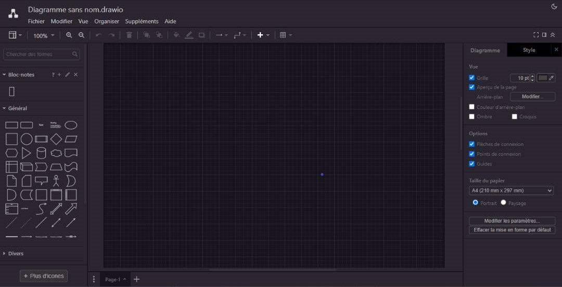

Figure 1 : Interface du logiciel draw.io

### Les diagrammes

#### Diagramme des cas d’utilisation

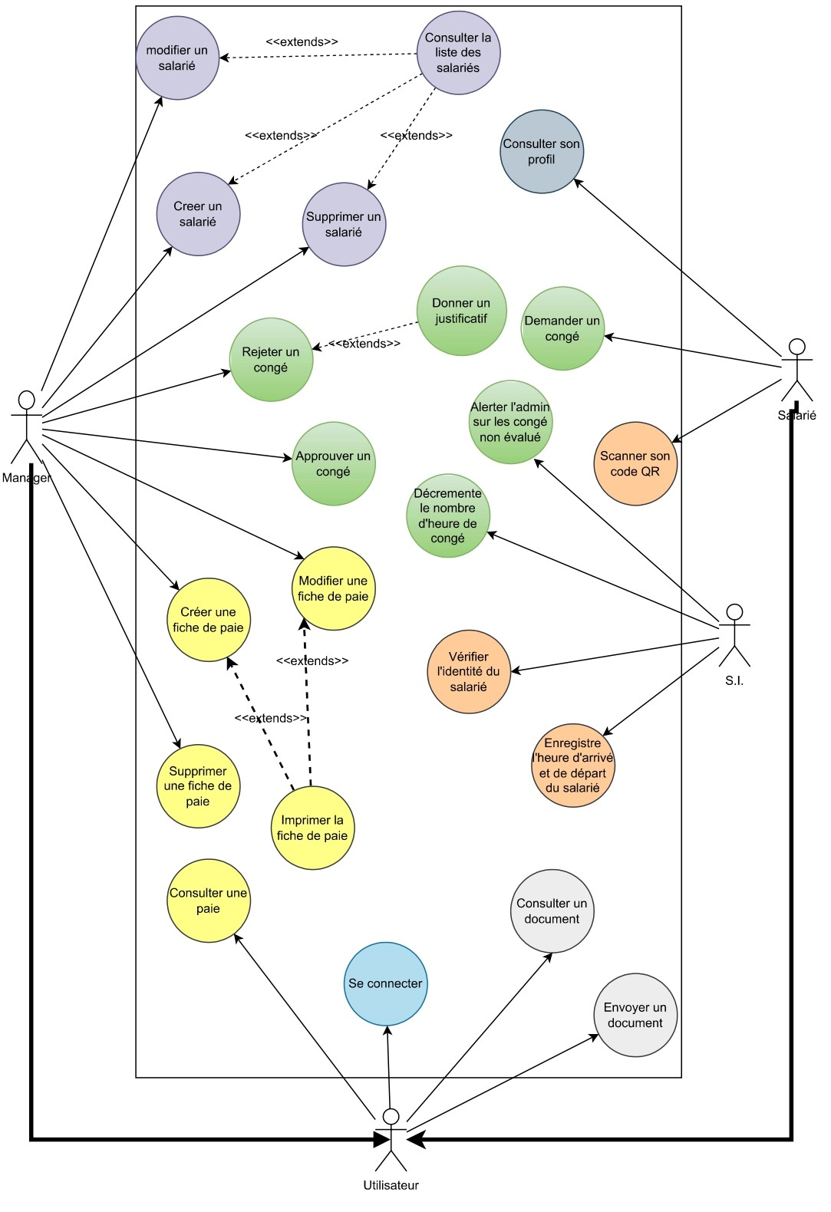

Figure 2 : Diagramme des cas d'utilisation du projet

#### Diagramme des classes

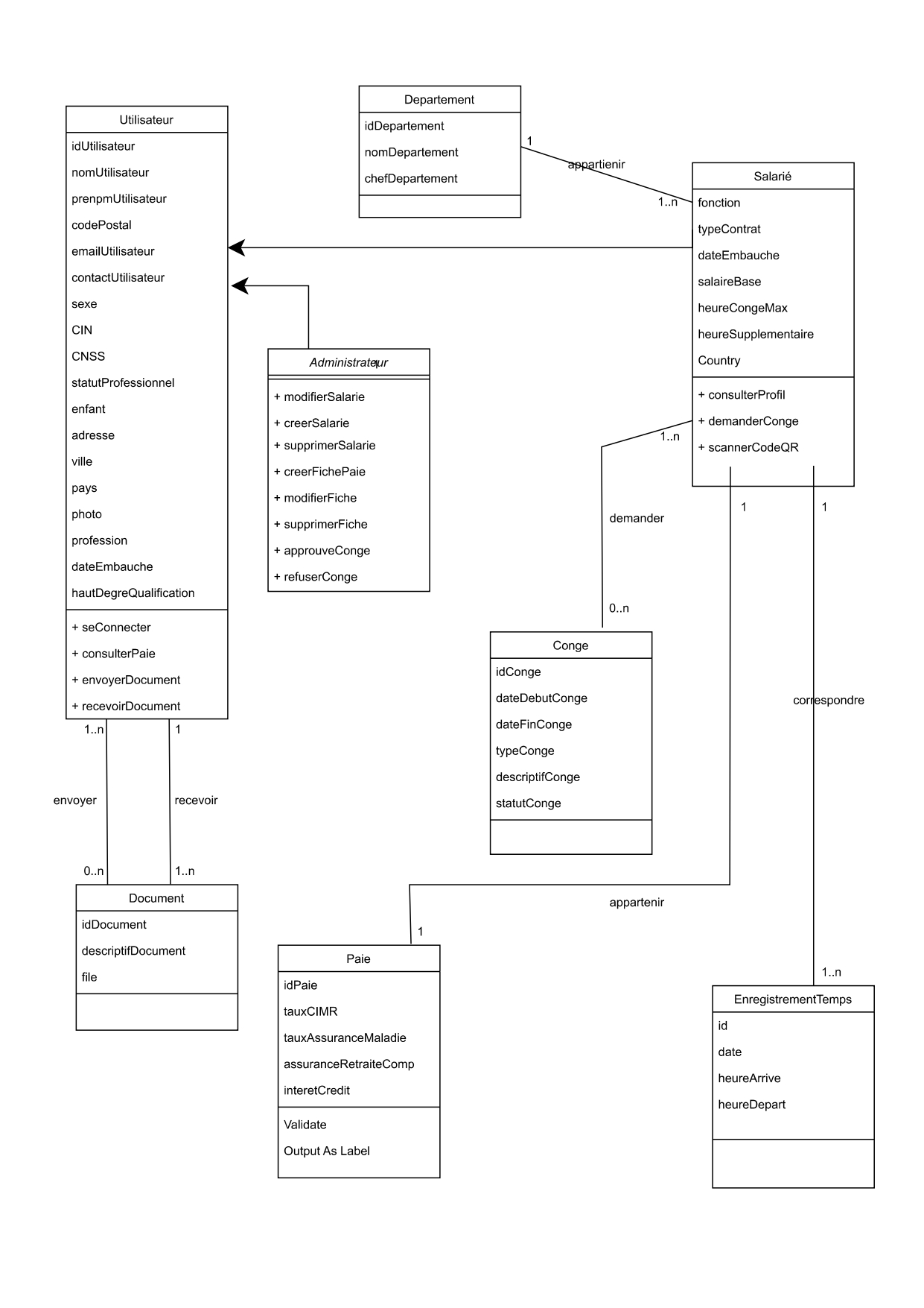

Figure 3 : Diagramme des classes du projet

#### Diagramme de séquence

Ce diagramme ci-contre montre la séquence de déroulement du cas d’utilisation ‘‘Scanner code QR’’ qui fait intervenir trois principaux acteurs : l’utilisateur, le scanner et le Système d’information.

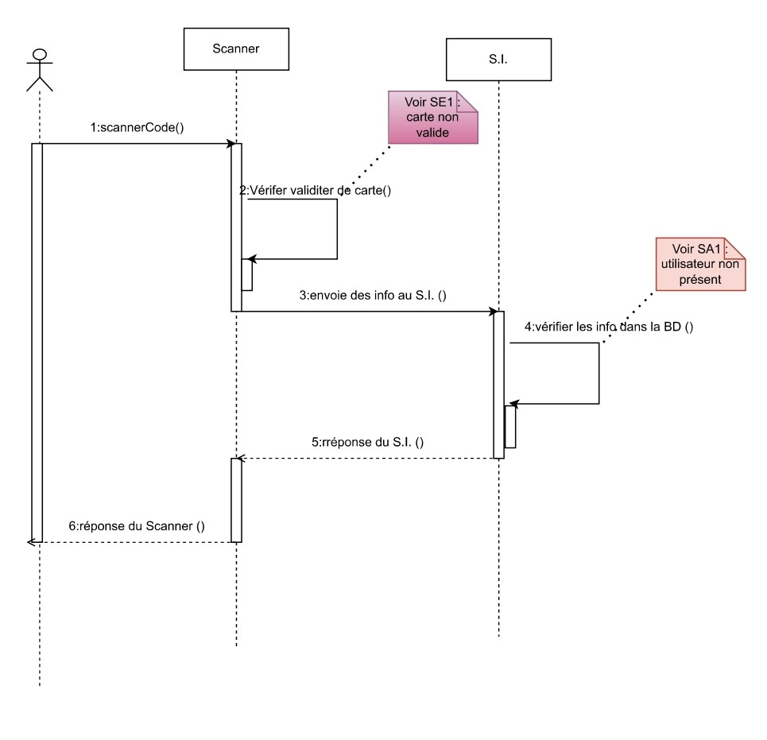

Figure 4 : Diagramme de séquence du cas d'utilisation Scanner code QR

#### Diagramme des activités

# REALISATION ET MISE EN ŒUVRE

## MATERIELS ET LOGICIELS UTILISES

### Matériels

### Logiciels

## SECURITE DE L’APPLICATION

## EVALUATION FINANCIERE DE LA SOLUTION

## PRESENTATION DE L’APPLICATION

### Mise en place de la base de données

### Plan de navigation

### Quelques masques de saisie

### Quelques états et statistiques

CONCLUSION

BIBLIOGRAPHIE INDICATIVE

WEBOGRAPHIEINDICATIVE

DOCUMENTS ANNEXES

TABLE DES MATIERES

Table des matières

I. LE CAHIER DES CHARGES 1

A. PRESENTATION DU SUJET 1

B. Problématique 1

C. Intérêt du projet 2

1. Objectifs 2

2. Résultats 2

II. LA PRE-PROGRAMMATION 3

A. Etude de l’existant 3

B. Critique de l’existant 3

C. Planning prévisionnel de réalisation 4

D. Etude détaillé de la solution 4

III. REALISATION ET MISE EN ŒUVRE 4

A. MATERIELS ET LOGICIELS UTILISES 4

1. Matériels 4

2. Logiciels 4

B. SECURITE DE L’APPLICATION 4

C. EVALUATION FINANCIERE DE LA SOLUTION 4

D. PRESENTATION DE L’APPLICATION 4

1. Mise en place de la base de données 4

2. Plan de navigation 4

3. Quelques masques de saisie 4

4. Quelques états et statistiques 4